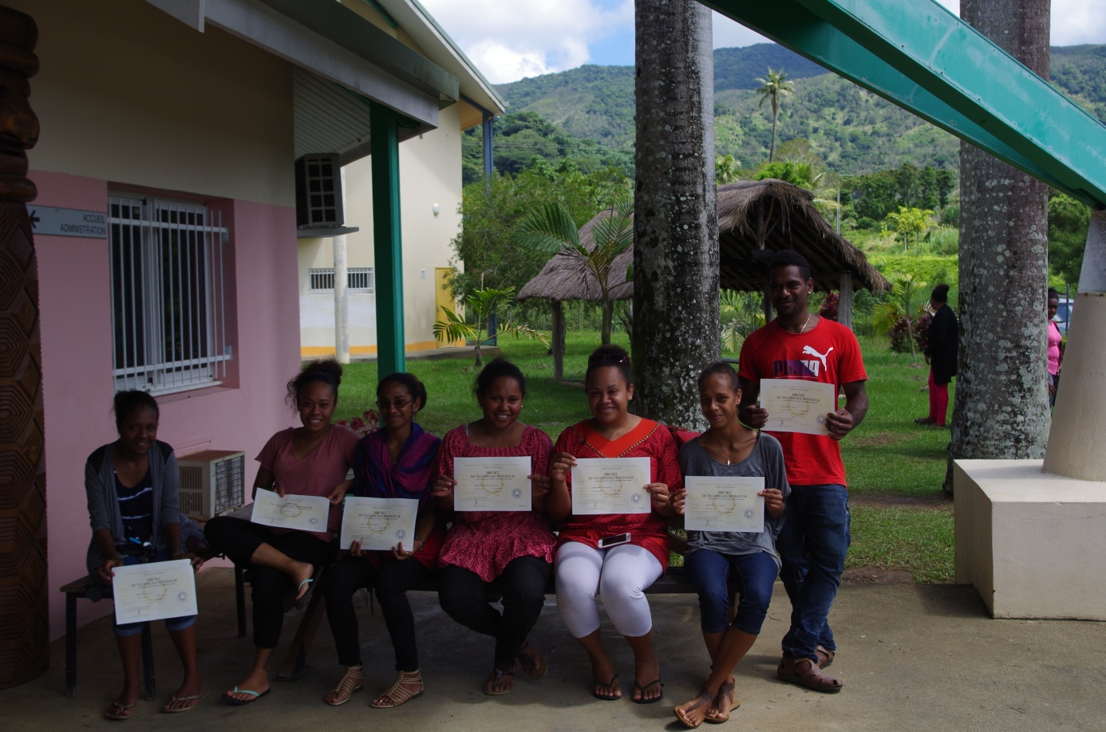

Remise de diplômes pour les élèves de BTS Assistants de Gestion PME-PMI de la promotion 2016
Mercredi 14 Mars, les élèves BTS Assistants de Gestion PME-PMI de la promotion 2016 se sont vus remettre leurs diplômes par le Proviseur du Lycée Antoine Kéla de Poindimié, Monsieur Tchoubar.
A l’occasion de cette cérémonie solennelle, les parents, amis et professeurs étaient conviés ainsi que les élèves de la promotion en cours.
L’émotion était vive chez les parents et amis et on pouvait lire dans le sourire des diplômés une grande fierté. Une fois les diplômes remis un pot d’honneur leur a été offert.
Certains d’entre eux sont déjà sur le marché du travail, banques, assurance, d’autres passent leur permis de conduire et profitent d’un peu de repos avant de se lancer dans la vie.
A noter que le taux de réussite a été encourageant en 2016, avec 69% de réussite pour les étudiants en voie initiale et de 80% pour les adultes en formation professionnelle première.
Deux mots à ces jeunes : BRAVO et FELICITATIONS !

